Консультация – предупреждение об интенсивности метеорологических явлений на территории Республики Татарстан
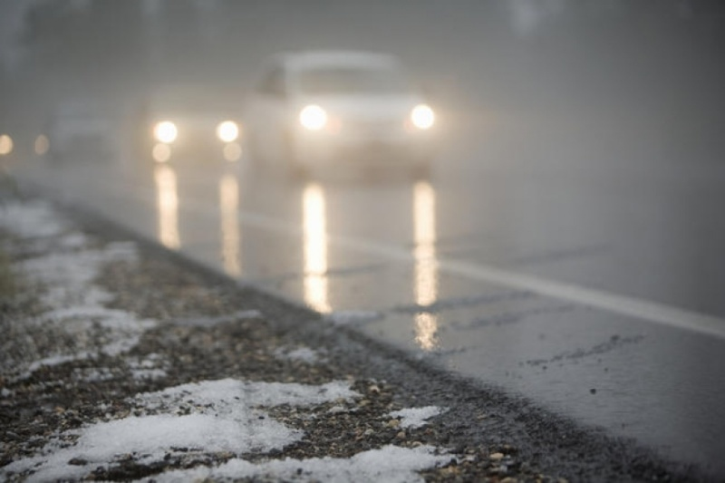
Уважаемые граждане! От ФГБУ «Управление по гидрометеорологии и мониторингу окружающей среды Республики Татарстан» поступила:
Консультация – предупреждение
об интенсивности метеорологических явлений
с 18 час. 27 февраля до 18 час. 28 февраля 2022 г.
28 февраля 2022 г. на территории Республики Татарстан и в г. Казани местами ожидаются:
-ночью и утром туман, гололед;
-ночью и днем на дорогах сильная гололедица.

Главное управление МЧС России по Республике Татарстан рекомендует:
При тумане:
Если Вы, находясь на природе, заметили сгущение тумана, следует принять меры, для того чтобы не потерять ориентацию в лесу или на водоеме. Туман представляет опасность всем участникам дорожного движения. При движении в тумане на автомобиле следует отказаться от лишних перестроений, обгонов, опережений.
Большинство дорожно-транспортных происшествий в условиях тумана происходит с движущимся впереди транспортным средством. Важно учитывать, что туман скрадывает расстояние – целесообразно увеличить обычную дистанцию, снизить скорость.
Следует избегать резких торможений: при необходимости остановки скорость нужно снижать плавно. Следует несколько раз нажать на педаль тормоза, тем самым подав сигнал, предупреждающий водителей автомобилей, которые движутся позади Вас. При движении в тумане повышается утомляемость водителей, осторожность не будет излишней. По возможности откажитесь от поездок на дальние расстояния.
Пешеходам рекомендуется пересекать улицу только в месте обозначенного пешеходного перехода. Не перебегать трассу перед движущимся транспортом, т.к. из-за скользкого дорожного покрытия тормозной путь автомобиля значительно увеличивается. Двигаться только навстречу транспортному потоку. Использовать жилет повышенной видимости или прикрепить на одежду световозвращающие элементы. Будьте внимательны и осторожны! В случае любой беды вы всегда можете обратиться на единый номер вызова экстренных служб – «112». Звонки принимаются круглосуточно и бесплатно с городских и мобильных телефонов. Пешеходам рекомендуется пересекать улицу только в месте обозначенного пешеходного перехода. Не перебегать трассу перед движущимся транспортом, т.к. из-за скользкого дорожного покрытия тормозной путь автомобиля значительно увеличивается. Двигаться только навстречу транспортному потоку. Использовать жилет повышенной видимости или прикрепить на одежду световозвращающие элементы. Будьте внимательны и осторожны!
При сильном снегопаде:
Необходимо плотно закрыть окна в домах, держаться от них как можно дальше, а также не находиться вблизи деревьев и не парковать рядом с ними машины. По возможности, оставайтесь дома.
Если Вам всё же пришлось выйти на улицу, то в условиях снегопада и гололедицы будьте особенно осторожны при ходьбе, чтобы не упасть и не получить повреждений!
Водителям
Водителям, особенно тем, кто планирует поездки на дальние расстояния, необходимо обратить особое внимание на техническое состояние своего автомобиля. Уточните прогноз погоды на ближайшие сутки - двое, в зависимости от времени поездки. Перед длительным переездом в холодное время года заранее позаботьтесь о теплоизоляции автомобиля. Перед поездкой проверьте работу двигателя и аккумулятора, запаситесь топливом, залейте хороший антифриз. Важно не заправляться на непроверенных автозаправочных станциях, так как некачественное топливо может сыграть злую шутку. Следует заранее запастись теплыми вещами и продуктами, не забудьте зарядное устройство для мобильного телефона.
Если обильные осадки застали Вас в личном транспорте на автодороге, перестройтесь в крайний правый ряд (на обочину) и, не прибегая к экстренному торможению, прекратите движение. Включите аварийные огни и переждите снегопад.
Уважаемые пешеходы! Если снегопад застал вас на улице, необходимо внимательно смотреть по сторонам при переходе проезжей части, не делать резких движений и быть предсказуемыми для водителей. Если несколько машин остановилось, пропуская вас, это не значит, что где-то за ними не едет на большой скорости еще один автомобиль. Старайтесь смотреть на машины при переходе улицы.
При гололедице:
Водителям следует увеличить дистанцию между машинами, избегать внезапных торможений. При необходимости остановки скорость нужно снижать плавно. При торможении несколько раз нажать на педаль тормоза, тем самым подав сигнал, предупреждающий водителей автомобилей, которые движутся позади Вас. Необходимо уделить внимание техническому состоянию автомобиля, особенно тормозной системе, и состоянию шин. Вся оптика должна быть в рабочем состоянии. На остановках использовать жилет повышенной видимости.

В случае любой беды вы всегда можете обратиться на единый номер вызова экстренных служб – «112». Звонки принимаются круглосуточно и бесплатно с городских и мобильных телефонов.

